Опис презентації окремими слайдами:
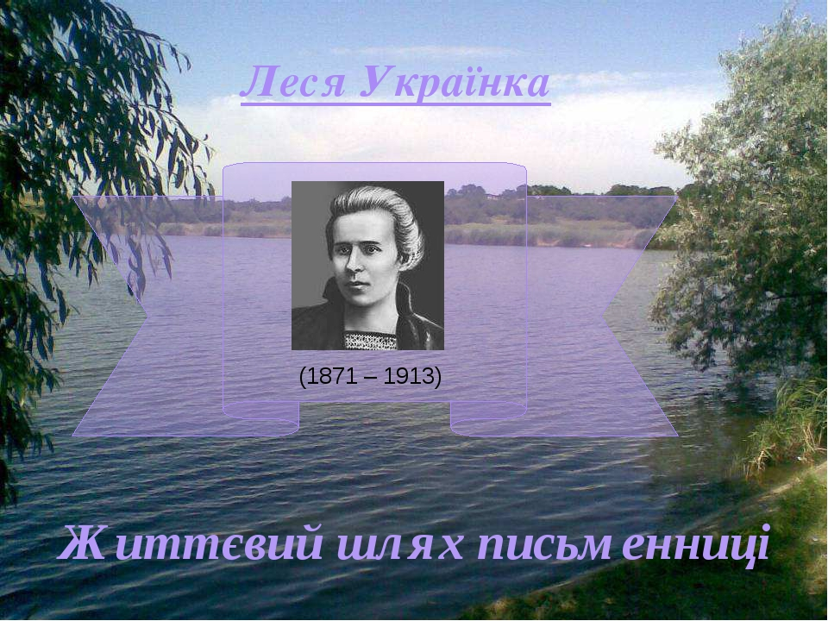
СЛАЙД № 1
Леся Українка (1871 – 1913) Життєвий шлях письменниці
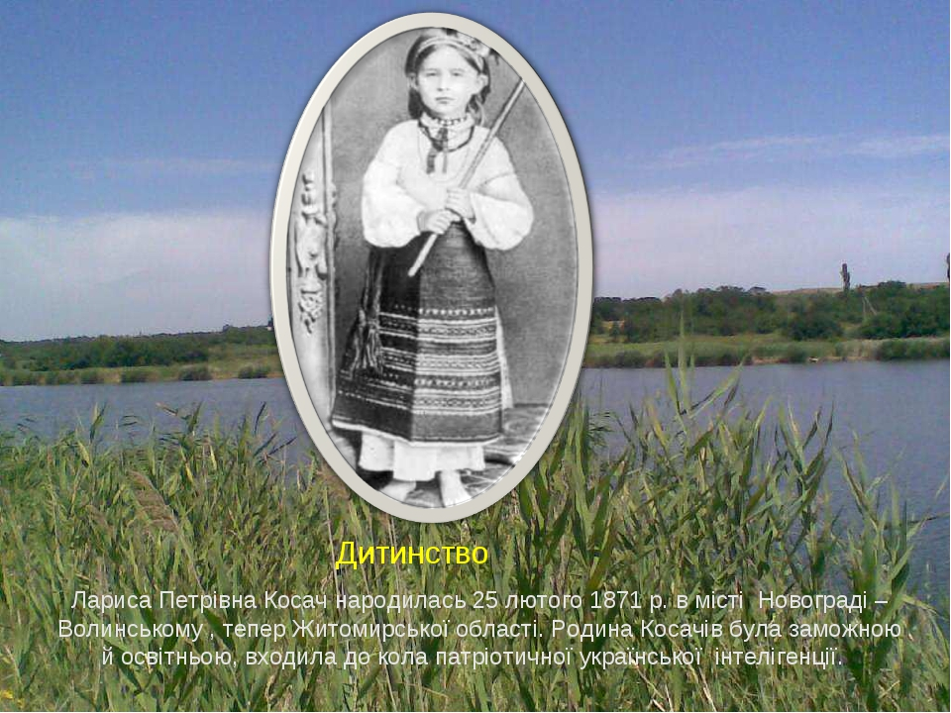
СЛАЙД № 2
Д Лариса Петрівна Косач народилась 25 лютого 1871 р. в місті Новограді – Волинському , тепер Житомирської області. Родина Косачів була заможною й освітньою, входила до кола патріотичної української інтелігенції. Дитинство
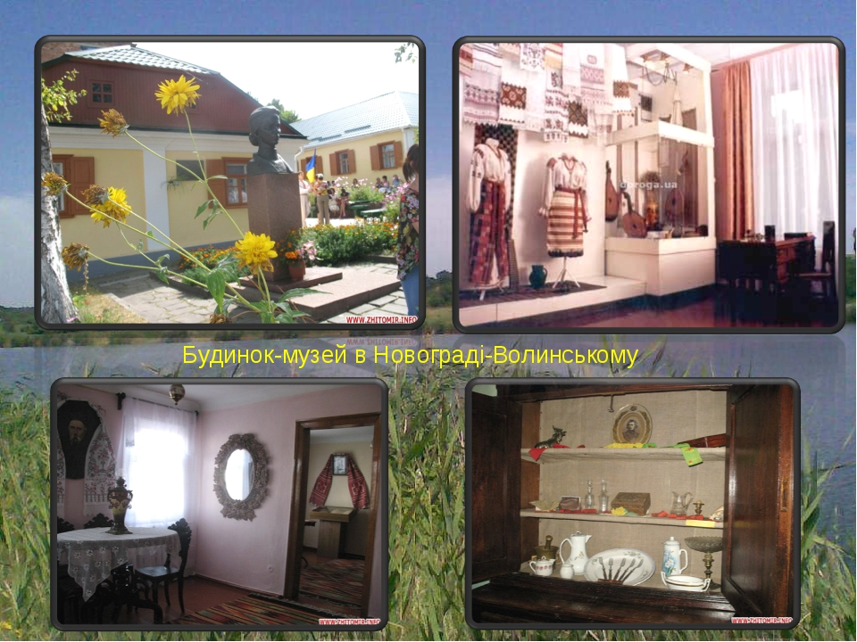
СЛАЙД № 3
Будинок-музей в Новограді-Волинському
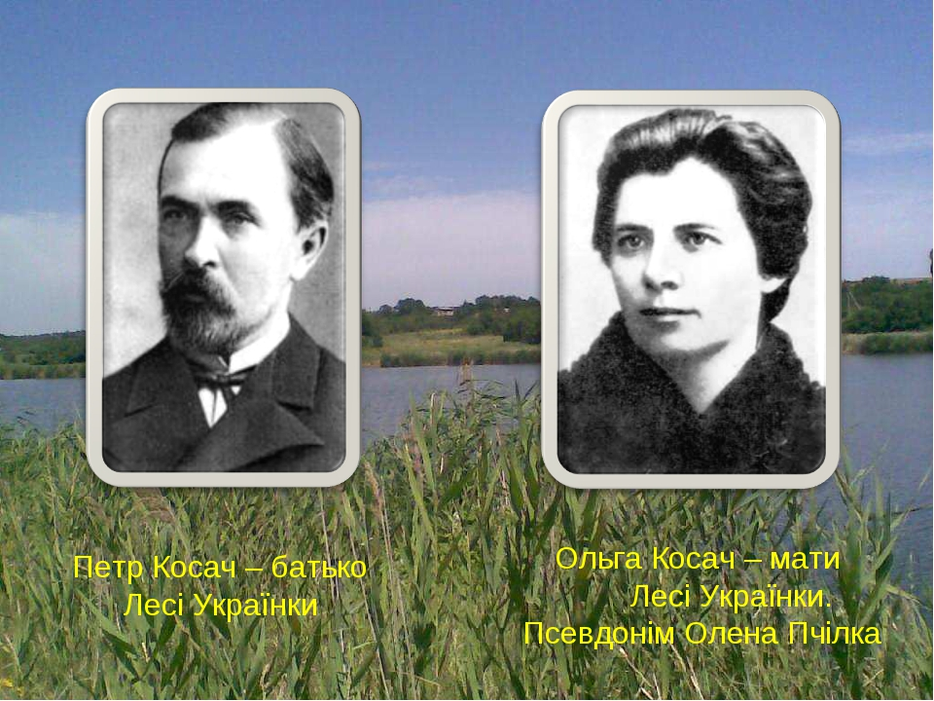
СЛАЙД № 4
Петр Косач – батько Лесі Українки Ольга Косач – мати Лесі Українки. Псевдонім Олена Пчілка
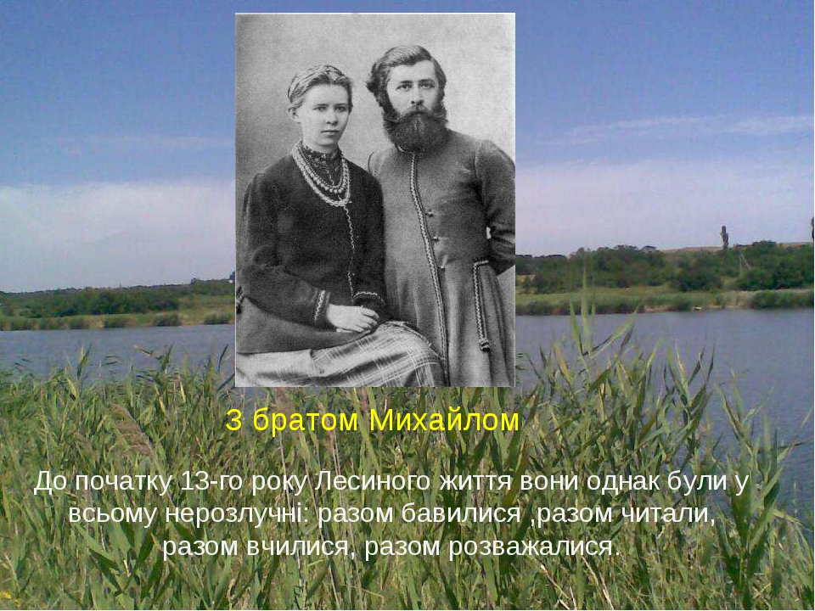
СЛАЙД № 5
З братом Михайлом До початку 13-го року Лесиного життя вони однак були у всьому нерозлучні: разом бавилися ,разом читали, разом вчилися, разом розважалися.
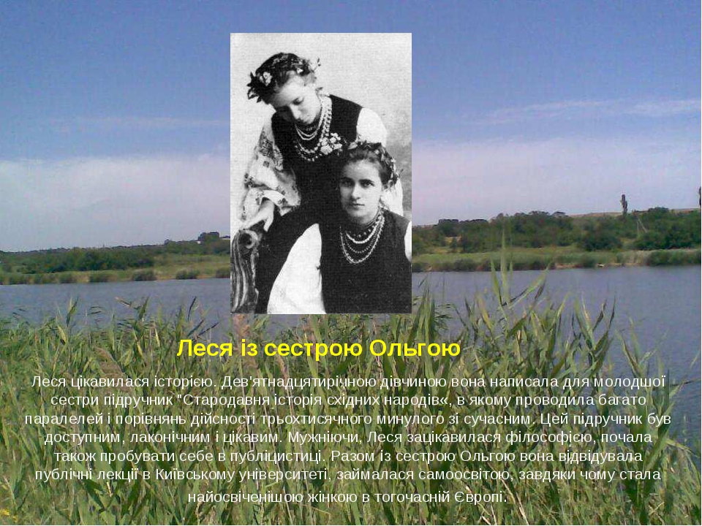
СЛАЙД № 6
Леся із сестрою Ольгою Леся цікавилася історією. Дев'ятнадцятирічною дівчиною вона написала для молодшої сестри підручник "Стародавня історія східних народів«, в якому проводила багато паралелей і порівнянь дійсності трьохтисячного минулого зі сучасним. Цей підручник був доступним, лаконічним і цікавим. Мужніючи, Леся зацікавилася філософією, почала також пробувати себе в публіцистиці. Разом із сестрою Ольгою вона відвідувала публічні лекції в Київському університеті, займалася самоосвітою, завдяки чому стала найосвіченішою жінкою в тогочасній Європі.
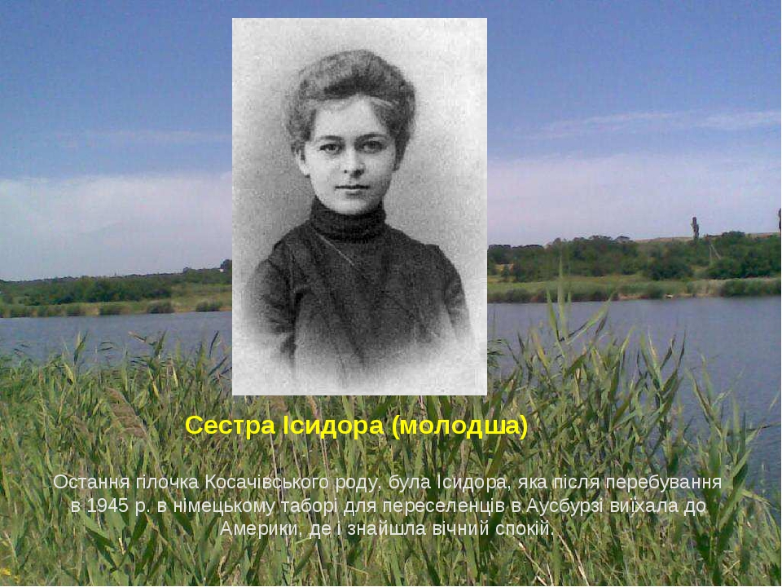
СЛАЙД № 7
Остання гілочка Косачівського роду, була Ісидора, яка після перебування в 1945 р. в німецькому таборі для переселенців в Аусбурзі виїхала до Америки, де і знайшла вічний спокій. Сестра Ісидора (молодша)
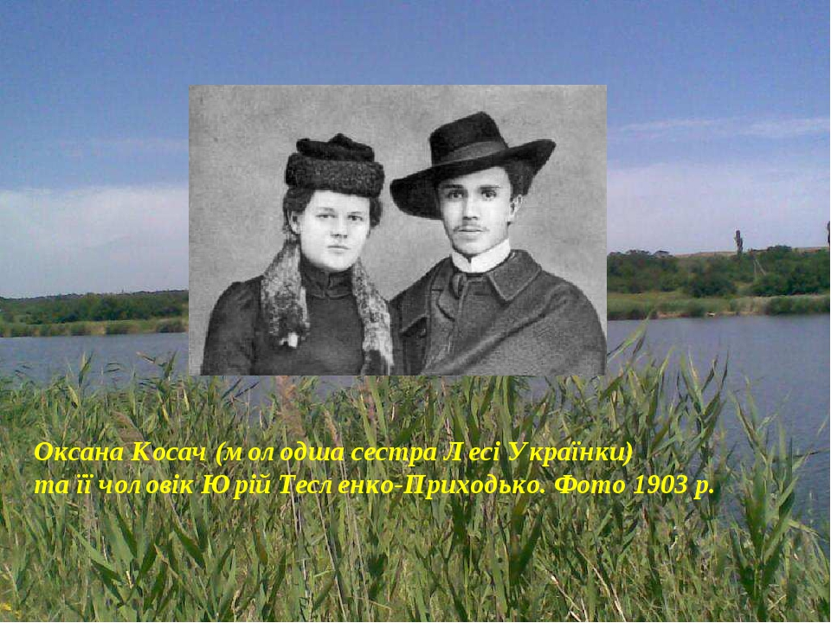
СЛАЙД № 8
Оксана Косач (молодша сестра Лесі Українки) та її чоловік Юрій Тесленко-Приходько. Фото 1903 р.
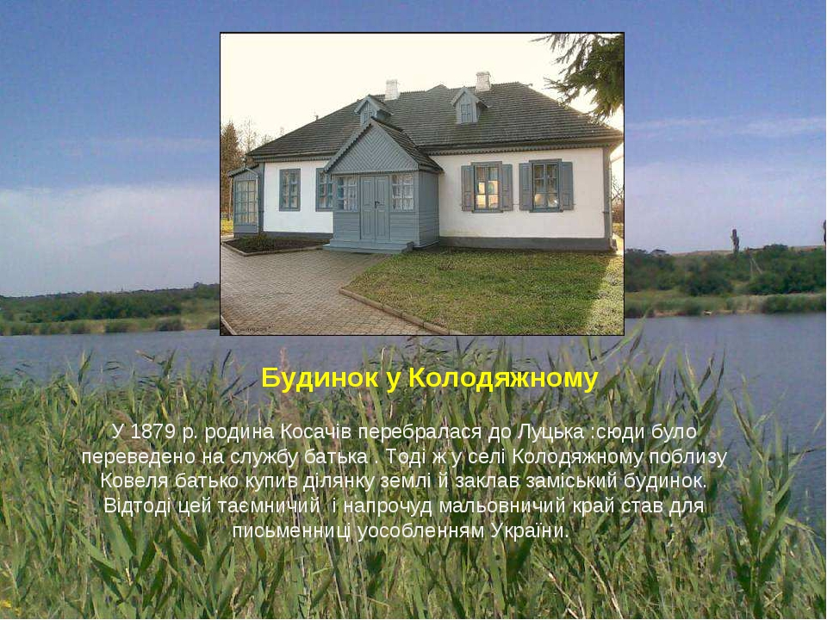
СЛАЙД № 9
У 1879 р. родина Косачів перебралася до Луцька :сюди було переведено на службу батька . Тоді ж у селі Колодяжному поблизу Ковеля батько купив ділянку землі й заклав заміський будинок. Відтоді цей таємничий і напрочуд мальовничий край став для письменниці уособленням України. Будинок у Колодяжному
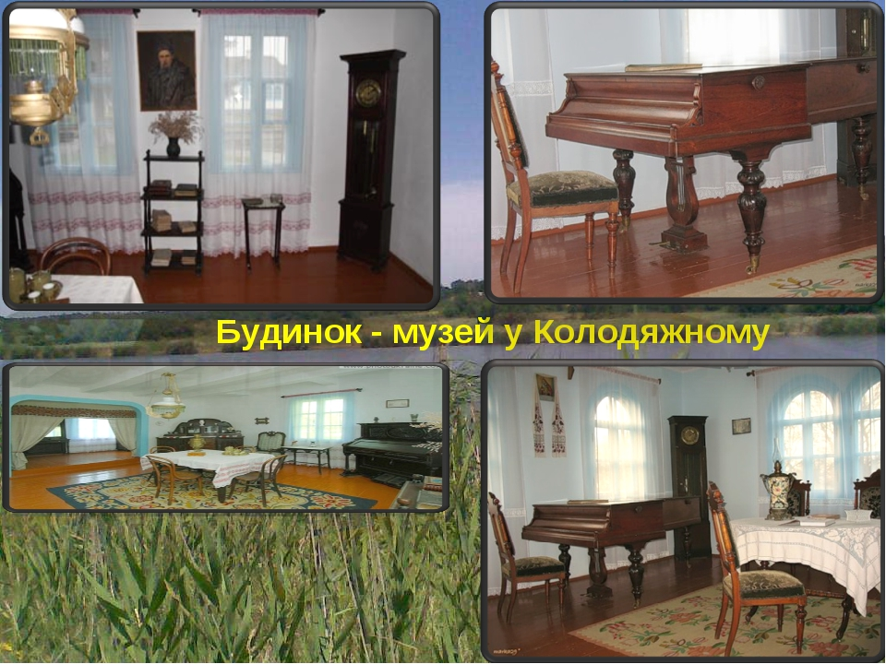
СЛАЙД № 10
Будинок - музей у Колодяжному
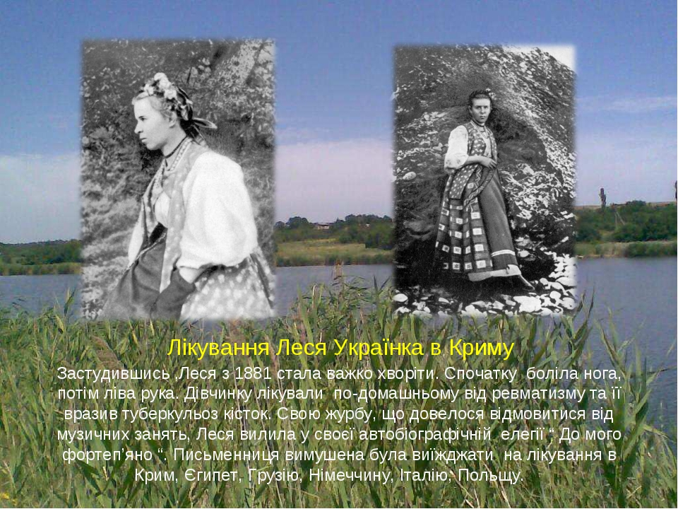
СЛАЙД № 11
Застудившись ,Леся з 1881 стала важко хворіти. Спочатку боліла нога, потім ліва рука. Дівчинку лікували по-домашньому від ревматизму та її вразив туберкульоз кісток. Свою журбу, що довелося відмовитися від музичних занять, Леся вилила у своєї автобіографічній елегії “ До мого фортеп’яно “. Письменниця вимушена була виїжджати на лікування в Крим, Єгипет, Грузію, Німеччину, Італію, Польщу. Лікування Леся Українка в Криму
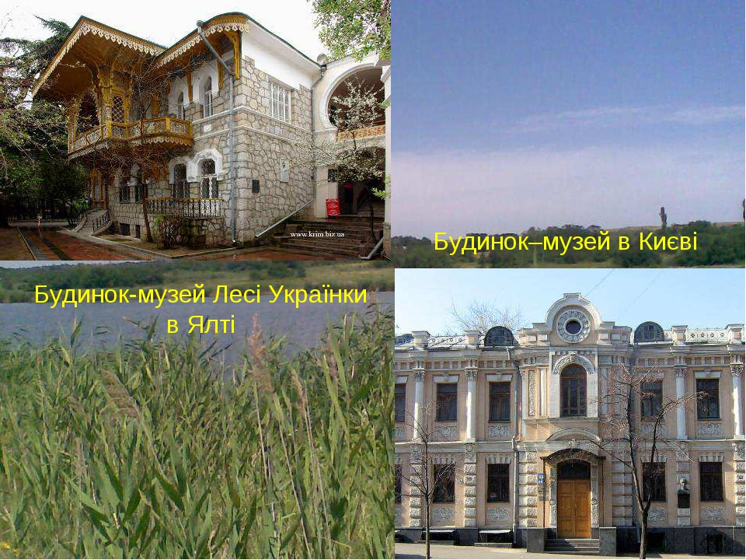
СЛАЙД № 12
Будинок-музей Лесі Українки в Ялті Будинок–музей в Києві
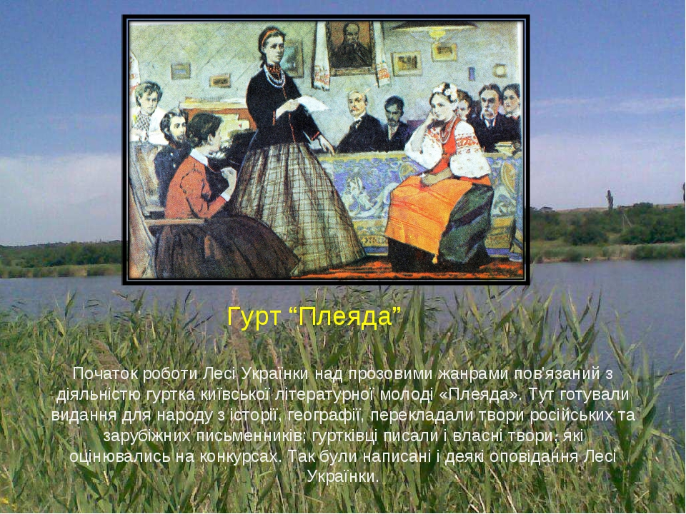
СЛАЙД № 13
Початок роботи Лесі Українки над прозовими жанрами пов'язаний з діяльністю гуртка київської літературної молоді «Плеяда». Тут готували видання для народу з історії, географії, перекладали твори російських та зарубіжних письменників; гуртківці писали і власні твори, які оцінювались на конкурсах. Так були написані і деякі оповідання Лесі Українки. Гурт “Плеяда”
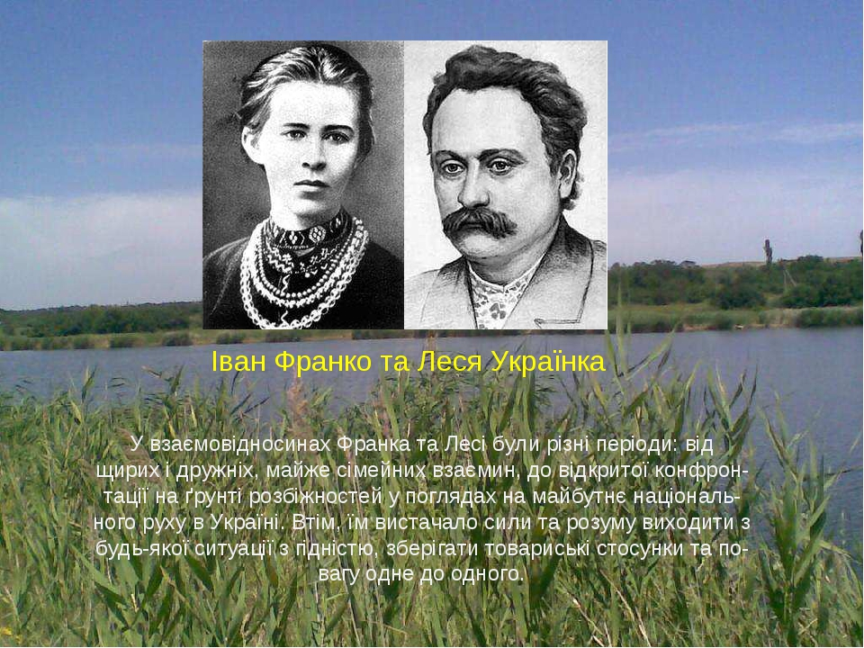
СЛАЙД № 14
У взаємовідносинах Франка та Лесі були різні періоди: від щирих і дружніх, майже сімейних взаємин, до відкритої конфрон- тації на ґрунті розбіжностей у поглядах на майбутнє національ- ного руху в Україні. Втім, їм вистачало сили та розуму виходити з будь-якої ситуації з гідністю, зберігати товариські стосунки та по- вагу одне до одного. Іван Франко та Леся Українка
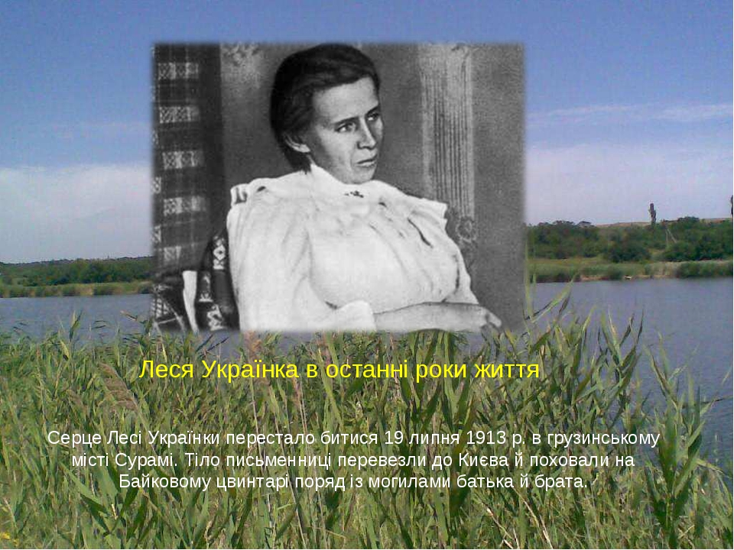
СЛАЙД № 15
Серце Лесі Українки перестало битися 19 липня 1913 р. в грузинському місті Сурамі. Тіло письменниці перевезли до Києва й поховали на Байковому цвинтарі поряд із могилами батька й брата. Леся Українка в останні роки життя
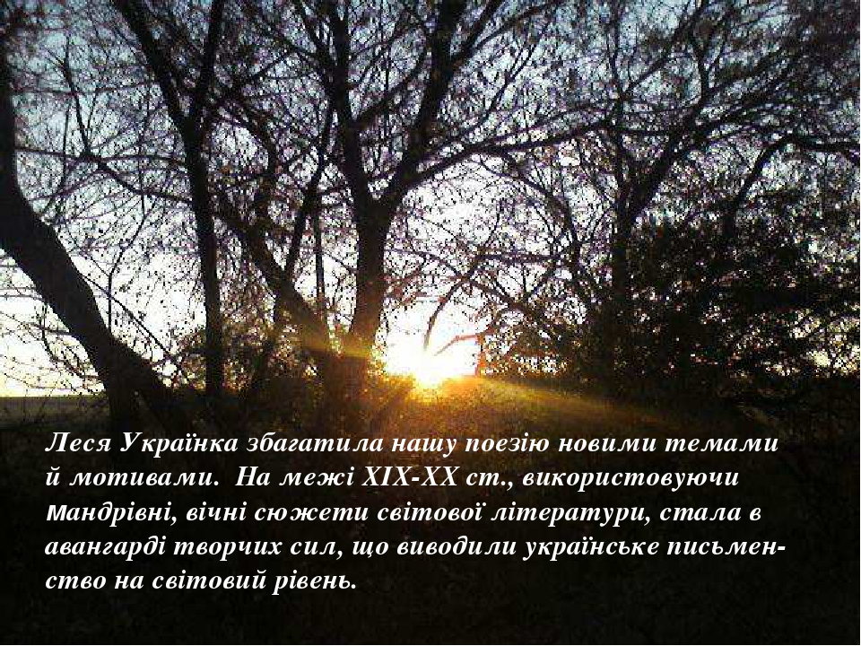
СЛАЙД № 16
Леся Українка збагатила нашу поезію новими темами й мотивами. На межі ХІХ-ХХ ст., використовуючи мандрівні, вічні сюжети світової літератури, стала в авангарді творчих сил, що виводили українське письмен- ство на світовий рівень.
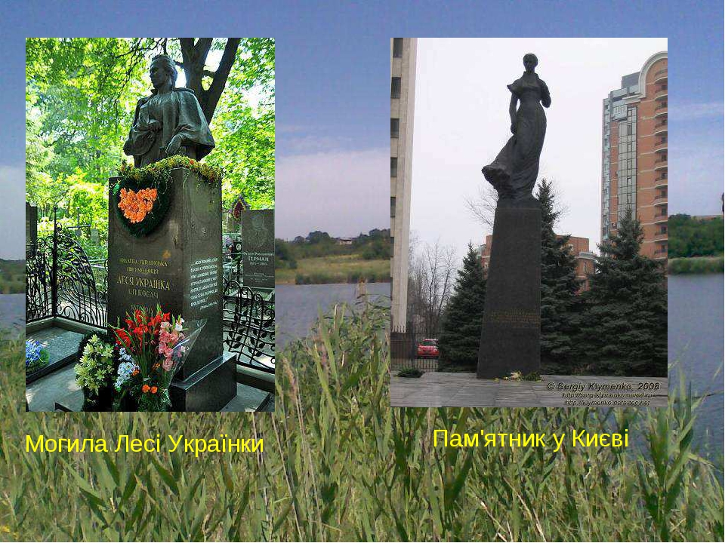
СЛАЙД № 17
Могила Лесі Українки Пам'ятник у Києві
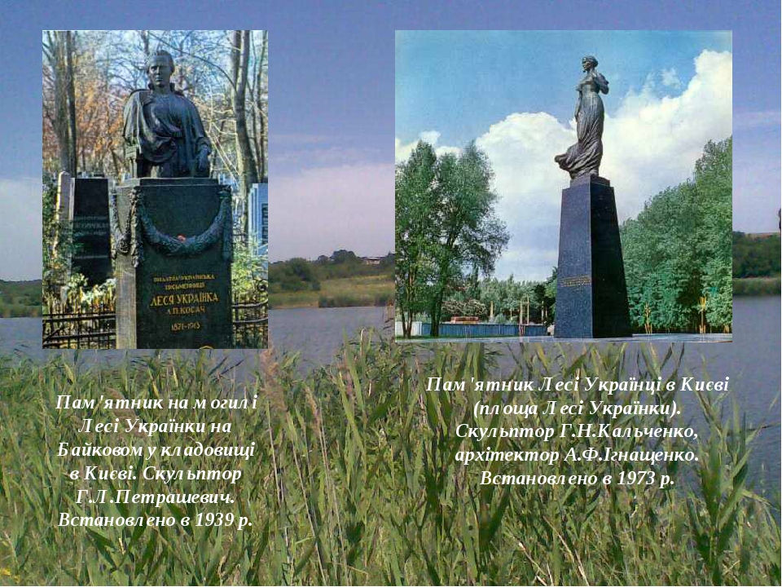
СЛАЙД № 18
Пам'ятник Лесі Українці в Києві (площа Лесі Українки). Скульптор Г.Н.Кальченко, архітектор А.Ф.Ігнащенко. Встановлено в 1973 р. Пам'ятник на могилі Лесі Українки на Байковому кладовищі в Києві. Скульптор Г.Л.Петрашевич. Встановлено в 1939 р.
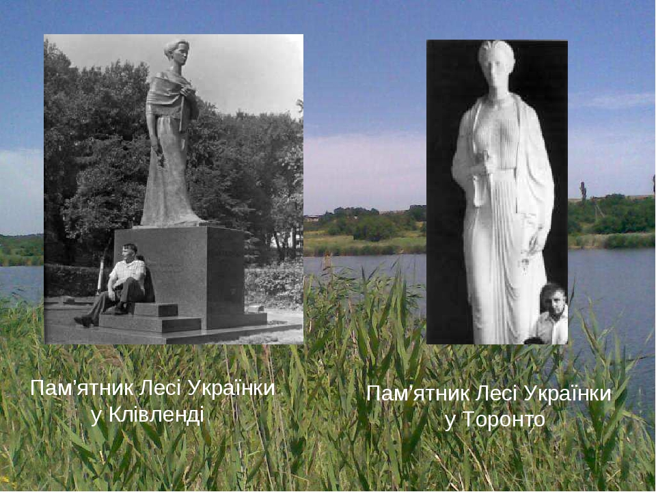
СЛАЙД № 19
Пам’ятник Лесі Українки у Клівленді Пам’ятник Лесі Українки у Торонто

